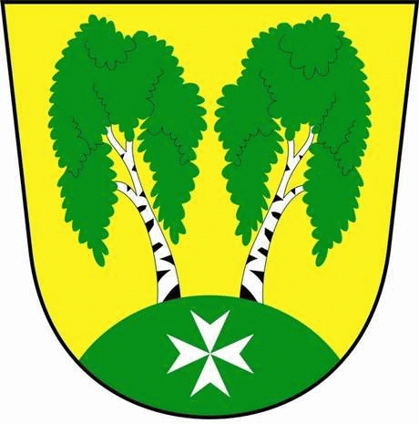
MČ Praha - Březiněves

U Parku 140/3, 182 00 Praha 8

Program zasedání Zastupitelstva MČ Praha – Březiněves
Číslo: 41
Datum 21.12.2017
S V O L Á V Á M

zasedání Zastupitelstva MČ Praha – Březiněves

na den 03.01.2018

od 17:30 hod. do kanceláře starosty

Program:

- Kontrola zápisu č. 40.
- Zvýšení rozpočtu na rok 2017 – výkup objektu č. p. 14.
- Zvýšení rozpočtu na rok 2017 – ZŠ Praha – Březiněves, PD.
- Úpravy rozpočtu za 12/2017 II.
- Vyřazovací protokoly za rok 2017.
- Svěření majetku MŠ Březiněves, příspěvková organizace, k 31.12.2017.
- Rozpočet MČ Praha – Březiněves na rok 2018.
- Střednědobý výhled rozpočtu MČ Praha – Březiněves do roku 2023.
- Statut sociálního fondu 2018.
- Rozpočet MŠ Březiněves, příspěvková organizace, na rok 2018.
- Střednědobý výhled rozpočtu MŠ Březiněves, příspěvková organizace, do roku 2020.
- Odpisový plán MČ Praha – Březiněves na rok 2018.
- Odpisový plán MŠ Březiněves, příspěvková organizace, na rok 2018
- Odměny za výkon funkce členů zastupitelstva od 1.1. 2018.
- Vyhlášení výběrového řízení na:
- Komplexní údržba dřevin a ostatní zeleně nacházející se na území MČ Praha – Březiněves.
- Technická podpora městské části Praha – Březiněves.
- Informace k výběrovému řízení na zasíťování pozemku 427/251, vybudování komunikací.
- Různé.

Ing. Jiří Haramul
starosta MČ Praha - Březiněves

